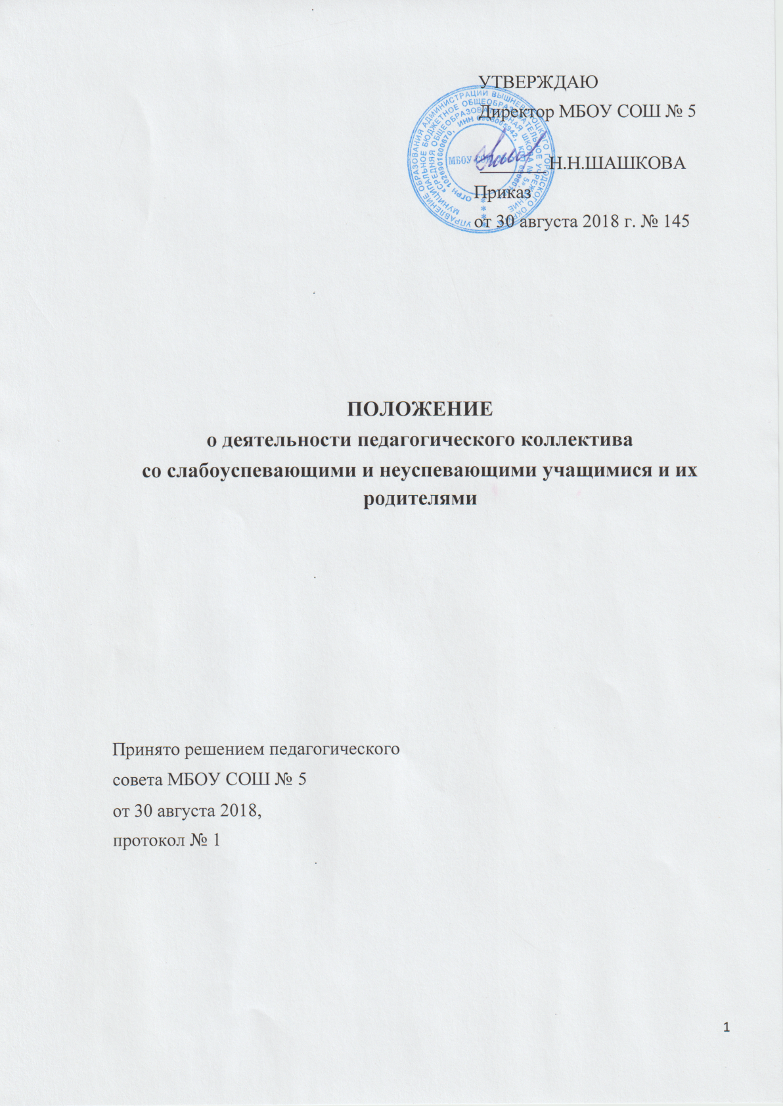

1. Общие положения
Настоящее Положение разработано в соответствии с Федеральным Законом от 29.12.2012 № 273-ФЗ «Об образовании в Российской Федерации», Уставом Школы, локальными актами и регламентирует деятельность педагогического коллектива со слабоуспевающими и неуспевающими учащимися и их родителями.

2. Цель
2.1. Обеспечить выполнение Федерального Закона от 29.12.2012 № 273-ФЗ «Об образовании в Российской Федерации».
2.2. Повысить уровень и качество обучения отдельных учеников и школы в целом.
3. Задачи
3.1. Формирование ответственного отношения учащихся к учебному труду.
3.2. Повысить ответственность родителей за обучение детей в соответствии с Федеральным Законом от 29.12.2012 № 273-ФЗ «Об образовании в Российской Федерации».
4. Основные направления и виды деятельности
4.1. Выявление возможных причин низкой успеваемости и качества знаний учащихся.
4.2. Принятие комплексных мер, направленных на повышение успеваемости учащихся и качества знаний учащихся.

5. Основное понятие настоящего положения
5.1. Неуспевающие учащиеся.
5.2. Слабоуспевающие учащиеся.
5.3. Учащиеся «группы риска» - выпускники 9-х и 11-ого классов, которые могут быть не допущены к государственной итоговой аттестации из-за неуспеваемости.

6. Участники реализации работы с неуспевающими учащимися
6.1. Участниками реализации работы с учащимися являются:
- Администрация школы (директор, заместители директора)
- Руководители школьных методических объединений
- Учителя-предметники
- Классные руководители
- Родители (законные представители) учащихся
- Педагог-психолог
- Учащиеся класса.

7. Организация деятельности учителя-предметника
с неуспевающими учащимся и его родителями
7.1. Учитель должен провести педагогическую диагностику (входной контроль) в начале года с целью выявления уровня обученности учащегося.
7.2. Учитель-предметник, работающий в 9 или 11 классе в течение 1 четверти выявляет учащихся «группы риска» и ставит в известность классного руководителя и администрацию школы.
7.3. Учитель должен использовать на уроках различные виды опроса (устный, письменный, индивидуальный и др.) для объективности результата.
7.4. Учитель-предметник должен регулярно и систематически опрашивать учащихся, выставляя оценки своевременно, не допуская скопления оценок в конце четверти, когда ученик уже не имеет возможности их исправить.
7.5. Учитель должен комментировать оценку ученика (необходимо отмечать недостатки, чтобы ученик мог их устранять в дальнейшем) в корректной форме.
7.6. Учитель должен ликвидировать пробелы в знаниях, выявленные в ходе контрольных работ, после чего провести повторный контроль знаний с целью выявления динамики результатов обучающихся с низкими результатами.
7.7.Учитель-предметник должен определить время, за которое неуспевающий учащийся должен освоить тему, в случае затруднения дать консультацию.
7.8.Учитель-предметник обязан поставить в известность классного руководителя или непосредственно родителей ученика о низкой успеваемости, если наблюдается скопление неудовлетворительных отметок (3 и более “2”)
7.9. Учитель не должен снижать оценку учащемуся за плохое поведение на уроке.
7.10. Учитель-предметник ведет карту индивидуальной работы с неуспевающими на учебный год
7.11.Учитель-предметник сдает документацию о работе с неуспевающими учащимися заместителю директора по УВР 1 раз в четверть при сдаче отчета.

8.Организация деятельности классного руководителя
8.1. Классный руководитель обязан выявлять причины неуспеваемости учащегося через индивидуальные беседы, при необходимости обращаясь к педагогу-психологу (методы работы: анкетирование учащихся, родителей, собеседование), учитывая, что к возможным причинам можно отнести:
- пропуск уроков (по уважительной или неуважительной причине)
- недостаточная домашняя подготовка
- низкие способности
- нежелание учиться
- недостаточная работа на уроке
- большой объем домашнего задания
- высокий уровень сложности материала
- другие причины
8.2. В случае если слабая успеваемость является следствием пропуска уроков, классный руководитель должен выяснить причины пропуска (уважительная, неуважительная)
Уважительными причинами считаются:
а) болезнь, подтвержденная справкой врача;
б) мероприятия, подтвержденные справками, вызовами, приказом учреждения, проводящего данное мероприятие;
в) освобождение от урока ученика в случае плохого самочувствия с предупреждением учителя-предметника или классного руководителя;
г) по семейным обстоятельствам (по заявлению родителей).
Неуважительными причинами считаются:
а) пропуски урока или уроков без соответствующих документов, подтверждающих уважительную причину отсутствия учащегося;
б) классный руководитель должен немедленно проинформировать родителей о пропуске уроков через запись в дневнике (если случай единичный), через беседу с родителями (если пропуски неоднократные), через малый педсовет (если прогулы систематические).
8.3. В случае выявления недобросовестного выполнения домашнего задания или недостаточной работы на уроке классный руководитель обязан провести профилактическую работу с родителями ученика, обращаясь за помощью к педагогу-психологу в случае уклонения родителей от своих обязанностей.
8.4. В случае указания учащимися или родителями на завышение объема домашнего задания классный руководитель обязан обсудить вопрос с учителем-предметником или обратиться к директору ОУ, заместителю директора по УВР, чтобы проверить соответствие объема домашнего задания соответствующим нормам.
8.5. Классный руководитель может организовать помощь слабоуспевающим учащимся со стороны актива класса.
8.6. В случае выполнения п. 7.1.-7.5., и отсутствии положительного результата, классный руководитель сообщает о данном обучающемся администрации школы с ходатайством о проведении малого педсовета.

9. Организация деятельности ученика
9.1. Ученик обязан выполнять домашнее задание, своевременно представлять учителю на проверку письменные задания.
9.2.Ученик обязан работать в течение урока и выполнять все виды упражнений и заданий на уроке.
9.3 Ученик, пропустивший занятия (по уважительной или без уважительной причины) обязан самостоятельно изучить учебный материал, но в случае затруднения ученик может обратиться к учителю за консультацией.

10.Организация деятельности родителей
10.1. Родители обязаны явиться в школу по требованию педагога или классного руководителя.
10.2. Родители обязаны контролировать выполнение домашнего задания учеником и его посещение ОО.
10.3. Родители обязаны помогать ребенку в освоении пропущенного учебного материала путем самостоятельных занятий или консультаций с учителем-предметником в случае отсутствия ребенка на уроках по болезни или другим уважительным причинам.
10.4. Родители имеют право обращаться за помощью к классному руководителю, педагогу-психологу, руководству ОО.
10.5. В случае уклонения родителей от своих обязанностей оформляются материалы на ученика и его родителей в комиссию по делам несовершеннолетних и защите прав детей с целью принятия административных мер воздействия на родителей.

11. Организация деятельности педагога-психолога
11.1. Педагог-психолог обязан провести индивидуальную беседу с учащимся с целью выявления социальных проблем.
11.2. При необходимости, совместно с классным руководителем посетить ученика на дому, составить акт обследования.
11.3. В случае обращения классного руководителя или родителей (законных представителей) по выявлению причин низкой успеваемости учащегося педагог-психолог разрабатывает систему методик, определяющих причины низкой успеваемости ученика.
11.4. Педагог-психолог дает рекомендации по развитию данного ребенка.
11.5. О результатах диагностик педагог-психолог докладывает классному руководителю и заместителю директора по УВР в виде аналитической справки.
11.6. Педагог-психолог ведет следующую документацию:
- план работы с неуспевающими учащимися;
- журнал регистрации бесед с неуспевающими учащимися;
- индивидуальные занятия;
- диагностика;
11.7. Отчет о работе с неуспевающими учащимися педагог-психолог предоставляет 1 раз в четверть заместителю директора по УВР.

12. Организация деятельности руководства школы
12.1. Руководство школы контролирует деятельность всех звеньев образовательного процесса по работе с неуспевающими учащимися.
12.2 Руководство школы ведет следующую документацию:
- общешкольный план работы со слабоуспевающими, неуспевающими учащимися и учащимися «группы риска»
- общий список неуспевающих учащихся и учащихся «группы риска»;
-разрабатывает систему мер по совершенствованию учебно-воспитательного процесса по предупреждению неуспеваемости учащихся
12.3. Руководство школы составляет аналитическую справку по итогам года о работе педагогического коллектива со слабоуспевающими, неуспевающими учащимися и учащимися «группы риска».
12.4. В случае неэффективности принятых мер, руководство школы организует работу малого педсовета, на который приглашается учащийся и его родители для решения дальнейшего вопроса об обучении.
12.5. Решение об оставлении неуспевающего учащегося на повторный курс обучения принимает педагогический совет по согласованию с родителями (законными представителями).

13. Контроль за соблюдением данного Положения.
13.1. Общий контроль за соблюдением данного Положения осуществляют заместитель директора школы по УВР.

